I 中国铁矿石价格指数（CIOPI）

中国钢铁工业协会 2017年7月7日印发

一、进口铁矿石价格（OPI）

7月7日，**直接进口**铁矿石62%品位干基粉矿到岸价格为62.87美元/吨（即1.0140美元/吨度），环比每吨上升0.85美元，升幅为1.37%；当月平均价格为62.60美元/吨。

7月7日，**现货贸易**进口铁矿石62%品位干基粉矿人民币含税价格为514.72元/吨，环比每吨上升4.78元，升幅为0.94%，当月平均价格为513.30元/吨。

7月7日，**直接进口**铁矿石58%品位干基粉矿到岸价格为52.35美元/吨（即0.9026美元/吨度），环比每吨上升0.84美元，升幅为1.63%；当月平均价格为52.00美元/吨。

7月7日，**现货贸易**进口铁矿石58%品位干基粉矿人民币含税价格为414.78元/吨，环比每吨上升4.42元，升幅为1.08%，当月平均价格为413.41元/吨。

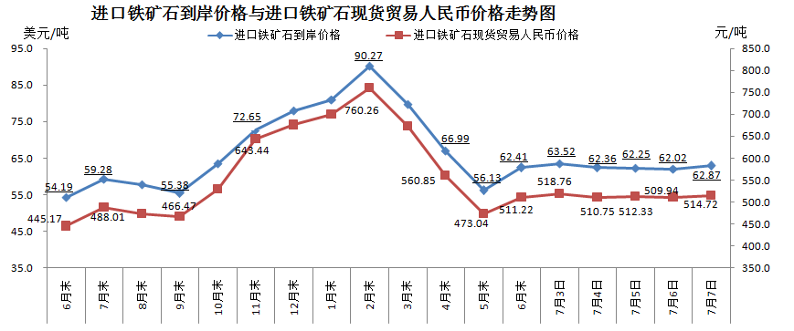

二、国产铁矿石价格

7月7日，国产铁矿石62%品位干基铁精矿含税价格为561.54元/吨，环比每吨上升0.44元，升幅为0.08%；比进口铁矿石高46.82元/吨，升幅为9.10%；当月平均价格为560.25元/吨，比进口铁矿石高46.95元/吨，升幅为9.15%。

7月7日，国产铁矿石65%品位干基铁精矿含税价格为624.08元/吨，环比每吨上升0.51元，升幅为0.08%；当月平均价格为622.58元/吨。

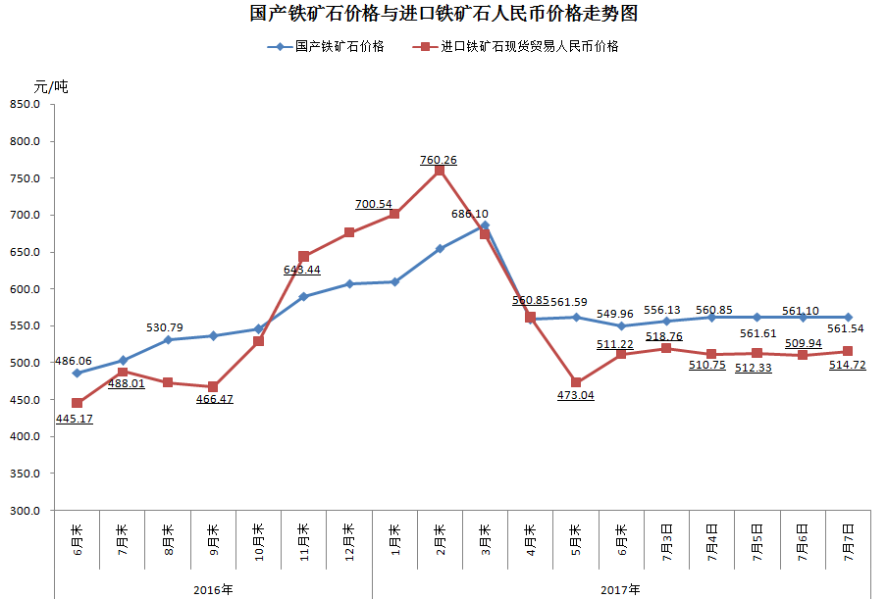

三、中国铁矿石价格指数（CIOPI）

7月7日，中国铁矿石价格指数（CIOPI）230.86点，环比上升2.76点，升幅为1.21%。其中：国产铁矿石价格指数为218.23点，环比上升0.17点，升幅为0.08%；进口铁矿石价格指数为232.77点，环比上升3.15点，升幅为1.37%。

